TEMAT TYGODNIA: BEZPIECZNE WAKACJE
TEMAT DNIA: W LESIE

DATA: 24.06.2020R.

Kochane dzieci dziś nasze zajęcia rozpoczniemy od zagadki, aby odpowiedzieć sobie na pytanie: „GDZIE WYBIERAMY SIĘ NA WYCIECZKĘ”

Zagadka
W nim rosną drzewa,
w nim ptaki śpiewają.
W nim małe i duże
zwierzęta mieszkają (las).
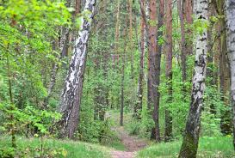
SUPER!!! Kochani wszystko zaczyna się w przedszkolu...
https://www.youtube.com/watch?v=zdF68pqNsvQ

Nasza wycieczka rozpocznie się od zadania dla starszaków i dla młodszych dzieci wspólnie z rodzicem.

Układanie wyrazu ” las” z liter alfabetu przygotowanego przez rodzica lub wydrukowanych na kartce. Zadanie kolejne to:
- podział wyrazu na sylaby
- wyodrębnianie głosek: w nagłosie, wygłosie, śródgłosie,
- podział na spółgłoski i samogłoski.

Stworzyliście wspaniały napis to zapraszam do wysłuchania wiersza:
- wiersz pt.: „Zielone serce” R.Pisarski
Na skwerku rosło drzewo
Szeroko rozłożyście
Srebrzystą miało korę,
Zielonosrebne liście.
Słuchali chętni ludzie
Przechodząc koło drzewka
Jak wietrzyk wśród gałązek
Wesoło piosnki śpiewa.
Lecz przyszedł mały urwis,
Ukradkiem wyjął nożyk,
Bo napis chciał wyskrobać
W srebrzystej cienkiej korze.
Wycinał powolutku
Literka po literce,
Nie wiedział, że pod korą
Zielone płacze serce.

Pytania do wysłuchanego wiersza:
Czy wy zachowalibyście się tak samo, czy inaczej? Dlaczego?
Co czuło drzewo, gdy mały urwis wycinał literkę po literce na korze drzewa?
Dzieci określają uczucia drzewa (np. było smutne, rozżalone, bezradne, niezadowolone, czuło niechęć, zagrożenie)

A teraz kochani „Burza mózgów” z waszymi opiekunami - „Z czym kojarzy Ci się las?”
UFF! Teraz czas na piosenkę o LESIE. Oto propozycje:
https://www.youtube.com/watch?v=XgSgOPHSGH4
https://www.youtube.com/watch?v=fg9fgbGQ8QA
https://www.youtube.com/watch?v=ACz9SosBxaE
https://www.youtube.com/watch?v=ACz9SosBxaE

Jesteśmy gotowi do podjęcia kolejnego wyzwania. Otóż na wycieczce w lesie możemy zobaczyć wiele interesujących nas rzeczy. A co zobaczymy pomogą Wam zagadki:
Rozwiązywanie zagadek przyrodniczych dotyczących roślin i zwierząt.
Ma okrągłe oczy,
świetnie widzi w nocy.
Widzi oraz słyszy, poluje na myszy.
(sowa)
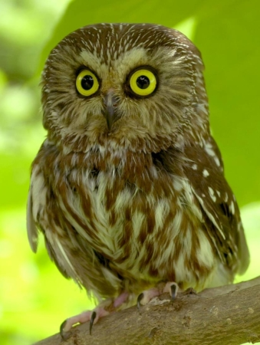
Ma rude futerko,
w małej dziupli mieszka ,
lubi łuskać szyszki i schrupać
orzeszka.
( wiewiórka)
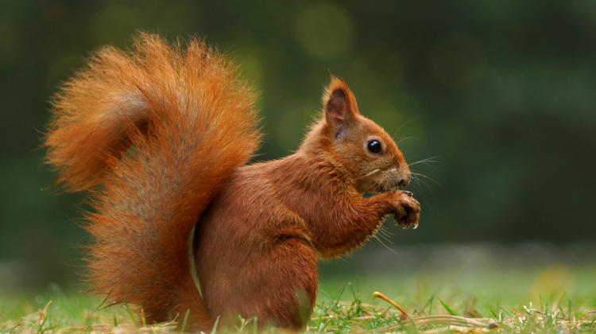

Rudy mieszka w norze,
poluje w lesie.
Mistrz wybiegów i zasadzki, strzeż
w kurniku kury, kaczki.
(lis)
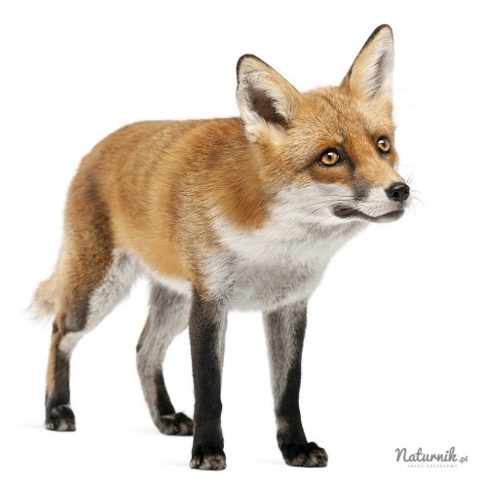
Mam długie uszy i zwinnie skaczę ,
zmykam przez pola ,
gdy psa zobaczę.
(zając)
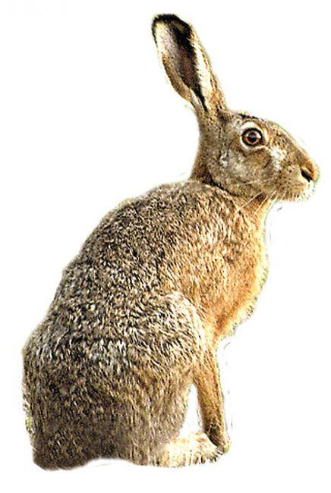
Przespał zimę ,
wiosną zbudził się wesoły i rzekł
- zjadłbym miodu.
Do roboty pszczoły.
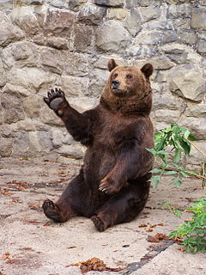
(niedźwiedź)
Czarne zwierzątko sił ma niewiele ,
a kopie w ziemi długie tunele.
(kret)
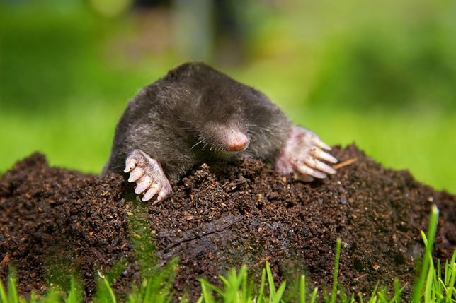
Kolczaty zwierzaczek,
ma z igieł kubraczek.
Latem dreptał po borze.
W zimie śpi w swojej norze,
(jeż)
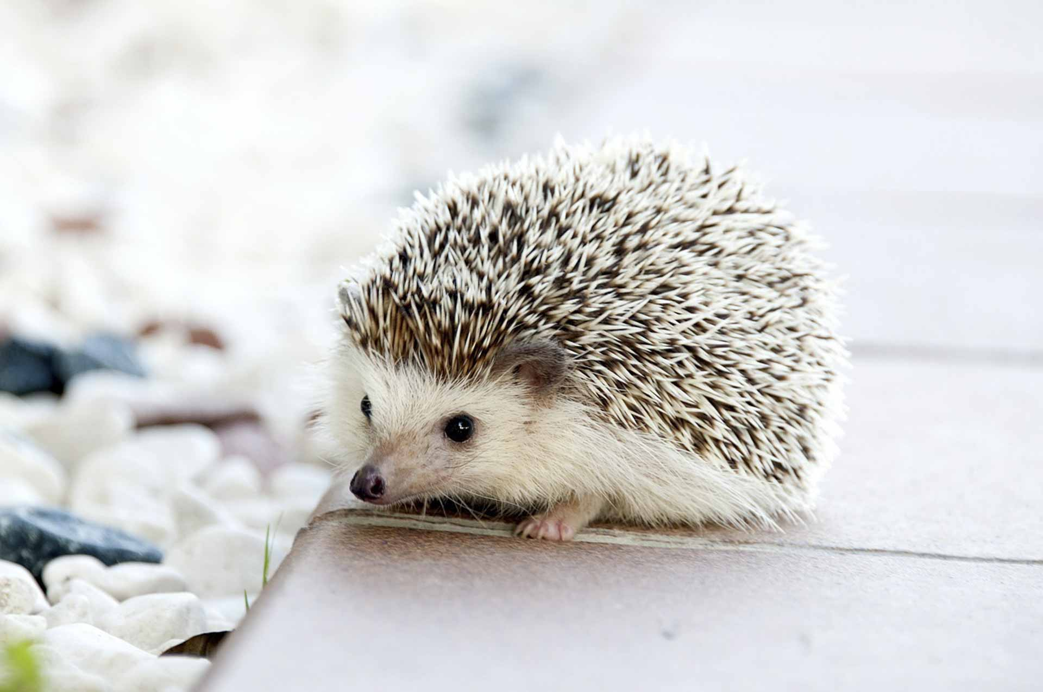
Pachnące, czerwone,
słonkiem malowane,
przyniosę mamusi z lasu cały
dzbanek
(poziomki)
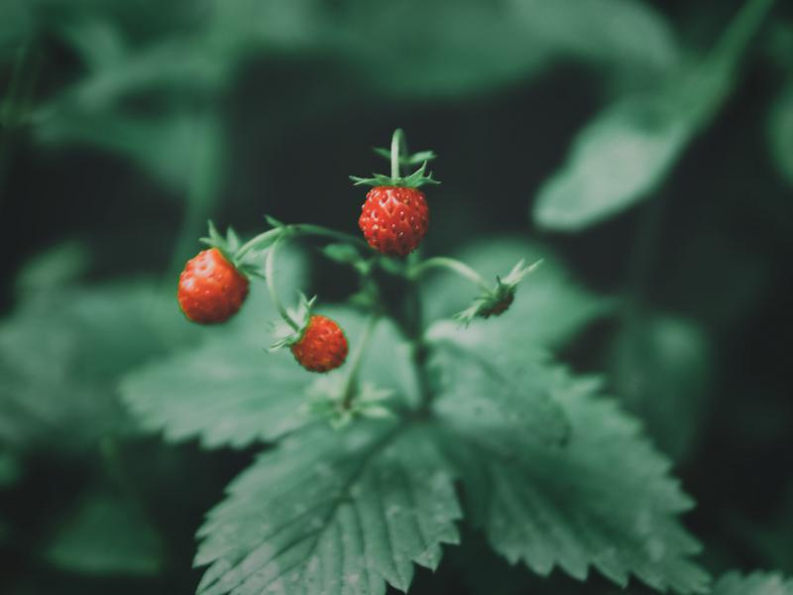
W twardej skarbonce
smaczny skarb mieszka,
gdy ją rozbijesz to zjesz...
(orzech)
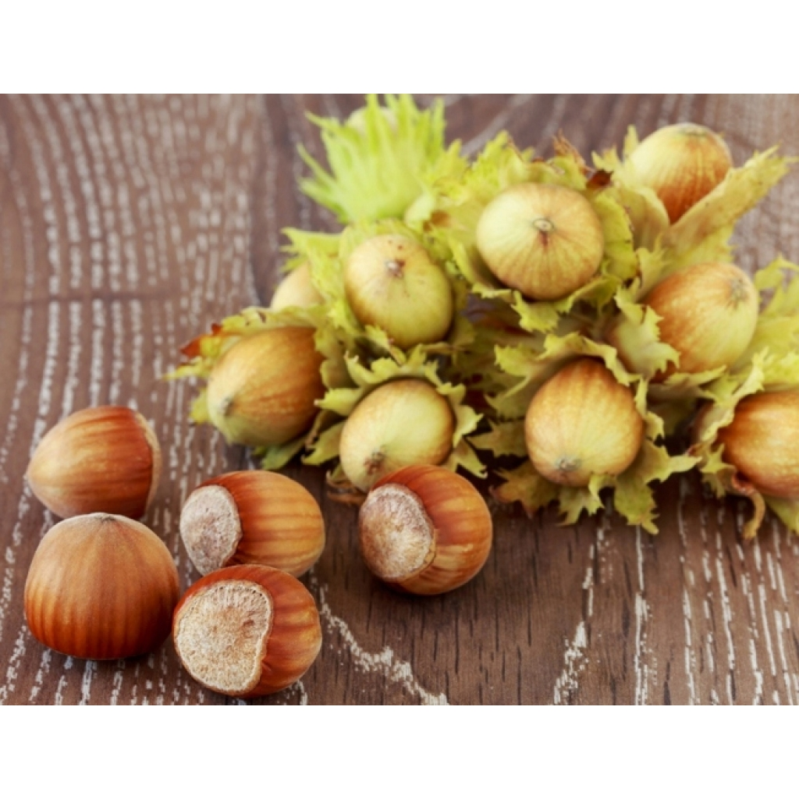
Ma koronę , królem nie jest,
umie szumieć, gdy wiatr wieje.
(drzewo)
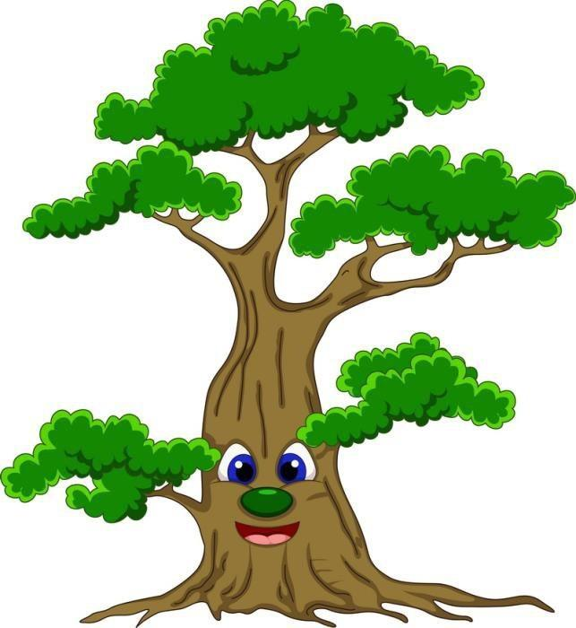
Ma listki zielone,
drobniutko strzyżone ,
jesienią się stroi w korale czerwone.
(jarzębina)
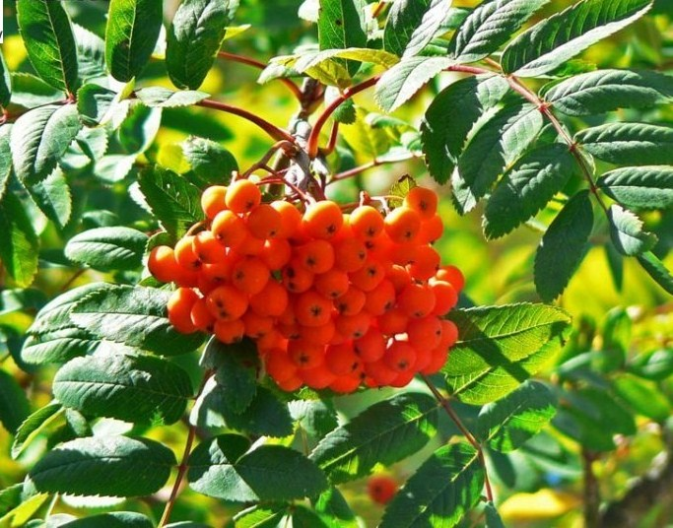

Poznalismy mieszkańców lasu poprzez zagadki. Czas na zabawę w lesie, a mianowicie...

Rozwiązywanie zadań z treścią uwzględniających dodawanie i odejmowanie
w zakresie 10 – wykorzystanie fragmentu wiersza E. Ostrowskiej pt:”Zabawne
misie”.
„Zabawne niedźwiadki” E.Ostrowska
Na skraju lasu dwa dęby rosną.
Misie siedziały tu latem, wiosną.
Jesienią przyszły też oczywiście,
żeby policzyć ostatnie liście.
Kosmatek patrzy – jak ładnie!
Pięć listków leci z jednego drzewa...
O!Z drugiego drzewa też pięć wiatr zwiewa.
Obok Kudłatek słucha ciekawie:
Czy wszystkie listki leżą już w trawie?
5 + 5 = 10
Nagle z zarośli wyjrzały jeże- ten cztery, tamten pięć listków bierze.
Pod taką kołdrą spać w zimie miło...
Ile spod drzewa liści ubyło?
4 + 5 = 9

Ćwiczyliśmy umysł teraz czas na nasze ciało...
NAJPIER FILM O ZABAWACH BIEGOWYCH W LESIE:
https://www.youtube.com/watch?v=8fRedvlMh7A

Zestaw ćwiczeń gimnastycznych "Wycieczka do lasu"

Zabawa bieżna "Rowery"
Dzieci trzymają kręgle tak jak kierownicę rowerów. Poruszają się w tempie podanym przez nauczyciela na bębenku. Na hasło- wąska drużka- rowery poruszają się w rzędzie jeden za drugim. Bieg z wysokim unoszeniem kolan.

Zabawa orientacyjno- porządkowa "Zajączki"
Dzieci ustawiają kręgle na podłodze- to drzewa. Za każdym drzewem siedzi zając- dzieci w pozycji przysiadu podpartego. Zajączki skaczą po lesie, na hasło- lis- uciekają i chowają się za swoim drzewem.

Ćwiczenie dużych grup mięśniowych "Leśniczy"
Lśniczy obserwuje przez lornetkę ptaki i zwierzęta. Dzieci leżą na brzuchu, kręgiel w dłoniach, skręty tułowia w prawo i w lewo.

Ćwiczenia tułowia "Szumią w lesie drzewa"
Każde dziecko trzyma kręgiel w dłoniach, ręce uniesione wysoko w górę. Wykonują skłony tułowia w różne strony: w górę, w przód, w tył, na boki.
Ćwiczenie rąk "Lecą ptaki"
Lecą duże ptaki- dzieci biegają i machają rozłożonymi w bok ramionami, potem lecą małe ptaki- ręce ugięte w łokciach.

Zabawa z czworakowaniem "Idą jeże"
Dzieci idą na czworakach. Na hasło- - jeże zbierają listki- przechodzą do leżenia tyłem, ręce i nogi uniesione w górę.Kołysanie ciałem na boki- jeż nabija liście na kolce.. Ostrożne przejście do poprzedniej pozycji- jeże zanoszą listki do norki.
W siadzie klęcznym- zdejmowanie liści z grzbietu, układanie w norce.

Zabawa z elementem skoku "Wiewiórki"
Dzieci- wiewiórki- skaczą z gałęzi na gałąź. Po kilku skokach zatrzymują się i gryzą orzechy.

Ćwiczenie dużych grup mięśniowych "Ślimaki"
Leżenie na brzuchu, ręce pod brodą. Na hasło- ślimak, ślimak pokaż rogi- podpierają się na łokciach i wysuwają rogi (wskazujące palce przy skroniach).
Na hasło- ślimak chowa się w skorupce- leżenie jak wyżej, uniesienie bioder
w górę, wsunięcie kolan pod brzuch.

SUPER!!!
Jesteście teraz w znakomitej formie to czas na zajęcie plastyczne.
„Smutne i wesołe drzewo”- wspólnie z rodzicami wykonanie dwóch drzew (forma dowolna). W sposób umowny oznaczmy drzewa symbolami- drzewo wesołe- buzia uśmiechnięta, drzewo smutne- buzia smutna.
Teraz wykorzystamy nasze drzewa do kolejnego zadania:

Na smutnym drzewie dzieci przykleją napisy dotyczące zagrożeń przyrody, na drzewie wesołym umieszczają kartoniki z napisami jak należy się zachować w lesie:
Nie płoszę zwierząt!
Nie rozpalam ognisk w lesie!
Nie hałasuję w lesie!
Nie łamię gałęzi drzew!
Nie kaleczę kory drzewa!

W ramach podsumowania zajęć proponuje zabawę pt. „Chochlikowa psota”. Chochlik, wesołe licho, pozamieniał części. Czy uda Wam się „odkręcenie” żartu chochlika. W tym zadaniu możecie również wykorzystać Wasze drzewa- zabawa to „PRWDA CZY FAŁSZ”. Kiedy będziecie uważać że jest to prawda to pokazujecie „WESOŁE DRZEWO” jeśli uważacie, że fałsz pokazujecie „SMUTNE DRZEWO”.
Proponowane zdania:
● Dzięciołowi dziób służy do przekopywania leśnej polany.
● Dzikowi ryj służy do opukiwania pnia drzewa.
● Dzięcioł jest wielkim czyściochem, bo często pielęgnuje swoją sierść.
● Borsuk w drzewo puka i korników szuka.
● Wiewiórka zakrada się do kurnika po smaczną kurkę.
● Lis wykonuje popisy akrobatyczne na wysokich gałęziach drzew.
● Jeleń siedzi na drzewie i kuka.
● Kukułka ryczy na polanie.

Tak oto nasze zajęcie dobiegło końca. Naszym podsumowaniem będą „ZASADY ZACHOWANIA W LESIE”

Las jest miejscem, w którym to my jesteśmy gośćmi, zatem zachowujmy się jak na gości przystało:
Nie hałasować!
Nie rozpalać ogniska!
Nie śmiecić!
Nie płoszyć zwierzyny!
Nie niszczyć roślin!
6.Ne wjeżdżać samochodem!
Nie wolno wyciągać ptasich jaj z gniazd!

Zachowując się cicho w lesie niejako sami ,,wtapiamy się” w las. Wtedy możemy zaobserwować więcej z leśnego życia bez szkody dla mieszkańców lasu.
- Nie zbliżajmy się zbytnio do napotkanych w lesie zwierząt.Nie próbujmy ich dotykać ani łapać. Może się to okazać dla człowieka niebezpieczne
–Nie dotykajmy także młodych saren czy dzików, bo wydaje nam się, że są porzucone przez rodziców. Tak jednak nie jest. Matka zawsze jest w pobliżu i wróci, gdy się tylko oddalimy.
– Nie wchodźmy na teren upraw leśnych, które są odpowiednio oznakowane.
– Bardzo uważajmy z ogniem w lesie. Jeden niedopałek papierosa lub nie dogaszone ognisko może być przyczyną tragedii. – Śmieci zabierajmy ze sobą
–Nie wyrzucajmy ich w lesie. Las przed i po naszej obecności powinien wyglądać tak samo.
– Nie uszkadzajmy drzew i nie niszczmy roślin. Każde z nich ma swoje miejsce w środowisku leśnym.
Traktujmy las z szacunkiem!
KOCHANI ZAPRASZAM RÓWNIEŻ DO ZREALIZOWANIA PRZYGOTOWANYCH KART PRACY ORAZ DO OBEJRZENIA WYBRANYCH FILMÓW EDYKACYJNYCH
https://www.youtube.com/watch?v=L8210LNJzRE&feature=youtu.be&fbclid=IwAR0I421Z5gaLc5v2EstgpIqLeoBj9uFbkSk7d-bCt3YT8-IxJMJWeWgFyUo
https://www.youtube.com/watch?v=Yr2bFApujgI&feature=youtu.be&fbclid=IwAR3XCw-e4z-tpJ6OU48n7_Ev4VYeZjQLMH8wKTxHAEh6ThxCST1tjEd6aRE
https://www.youtube.com/watch?v=7Rbnf1bm4Fw&feature=youtu.be&fbclid=IwAR2msG0JcCDFogyKi9_rOI5mmugDh7-isJwOySY0qyCbBwPisTPJmzm25Hc
https://www.youtube.com/watch?v=GVxiSJ-E8HM&feature=share&fbclid=IwAR3OvLEYUT-rTIMNSjko_e--Hj-n7Ufv6E6DdEz3Fh_MdjdjfKHeWEIIGfI
https://www.youtube.com/watch?v=e2cLeiWBwoc&feature=share&fbclid=IwAR0d3x2IbjjlBhhQ9FjDNAcdMeHjEjQebSZ1FMMbn6ODWHo-iDy24ezzJuc
https://www.youtube.com/watch?v=ubqskigmJgU&feature=share&fbclid=IwAR33h2fwZuglKVAfaWCPrJ9wr1y9RoWphWLjYpPAQ-cZHUi4Dv11XU6U7QU

